**Manual de Usuario**

**Proyecto: Servicio Técnico Celular**

**Introducción**

Este manual está diseñado para guiar a los usuarios a través del uso del sistema de gestión para el servicio técnico de celulares. El sistema permite gestionar clientes, dispositivos, técnicos, servicios, repuestos y órdenes de reparación, proporcionando una experiencia organizada y eficiente.

**Inicio de sesión**

1. Abra la aplicación del sistema en su computadora.
2. Ingrese sus credenciales de acceso proporcionadas por el administrador.
3. 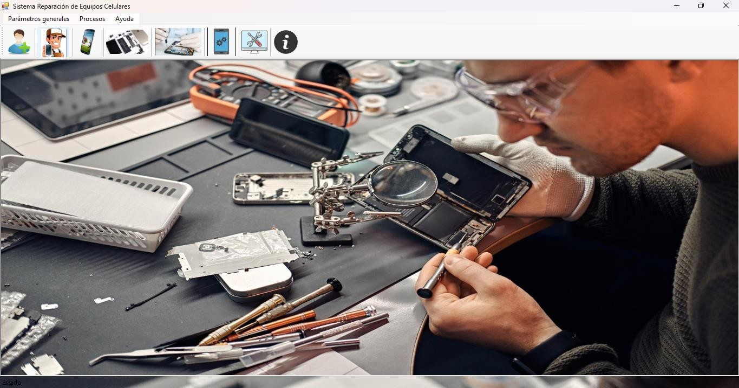Pulse el botón **Iniciar sesión** para acceder al sistema.

**Módulos del Sistema**

**1. Gestión de Clientes**

**Nuevo Cliente:**

1. Navegue al módulo **Clientes**.
2. Haga clic en **Agregar Cliente**.
3. Complete el formulario:
   * Cedula
   * Nombres y Apellidos
   * Teléfono
   * Correo electrónico
   * Tipo de cliente (Corporativo o Individual).
4. 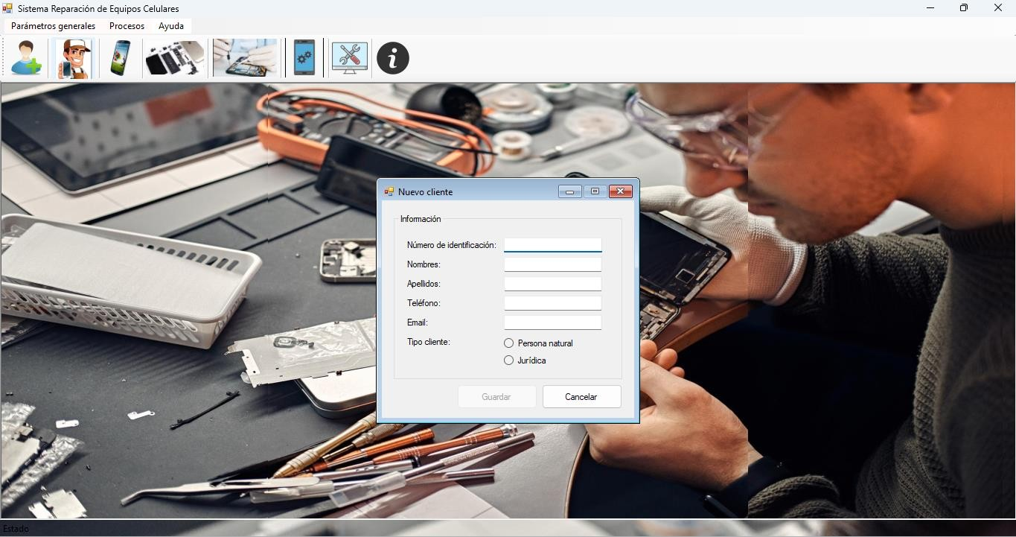Presione **Guardar** para registrar el cliente.

**Consultar Clientes:**

1. Acceda al módulo **Clientes**.
2. Revise la lista de clientes registrada o use el campo de búsqueda para localizar uno específico.
3. Seleccione un cliente para ver detalles o realizar modificaciones.

**2. Gestión de Dispositivos**

**Nuevo Celular:**

1. Vaya al módulo **Dispositivos**.
2. Haga clic en **Agregar Dispositivo**.
3. Llene los datos requeridos:
   * Marca
   * Modelo
   * Sistema Operativo
   * Color
   * Almacenamiento
   * Pantalla
   * Año de Fabricación
   * Propietario (seleccione de la lista de clientes).
4. Presione **Guardar**.

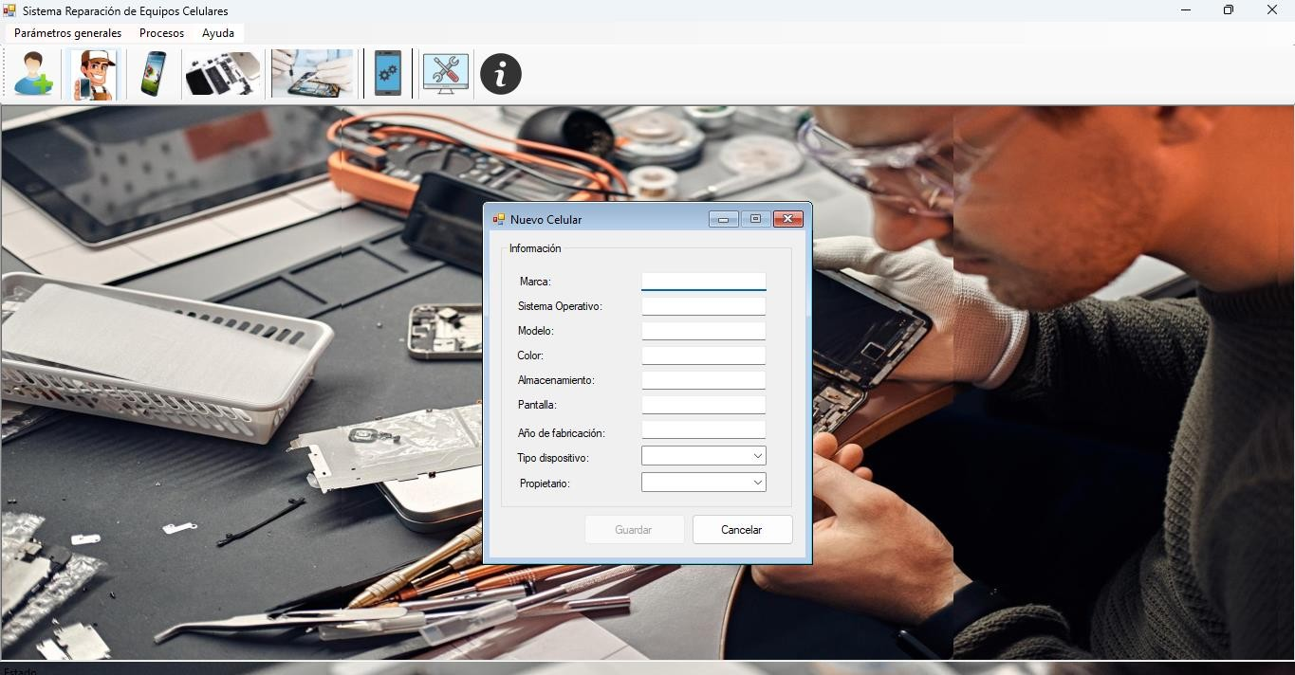

**Consultar Dispositivos:**

1. Seleccione el módulo **Dispositivos**.
2. Visualice o busque dispositivos en el listado.
3. Seleccione un dispositivo para ver sus detalles.

**3. Gestión de Técnicos**

**Nuevo Técnico:**

1. Acceda al módulo **Técnicos**.
2. Presione **Agregar Técnico**.
3. Complete los campos:
   * Cédula
   * Nombres y Apellidos
   * Teléfono
   * Correo electrónico
   * Especialidad
   * Años de experiencia.
4. 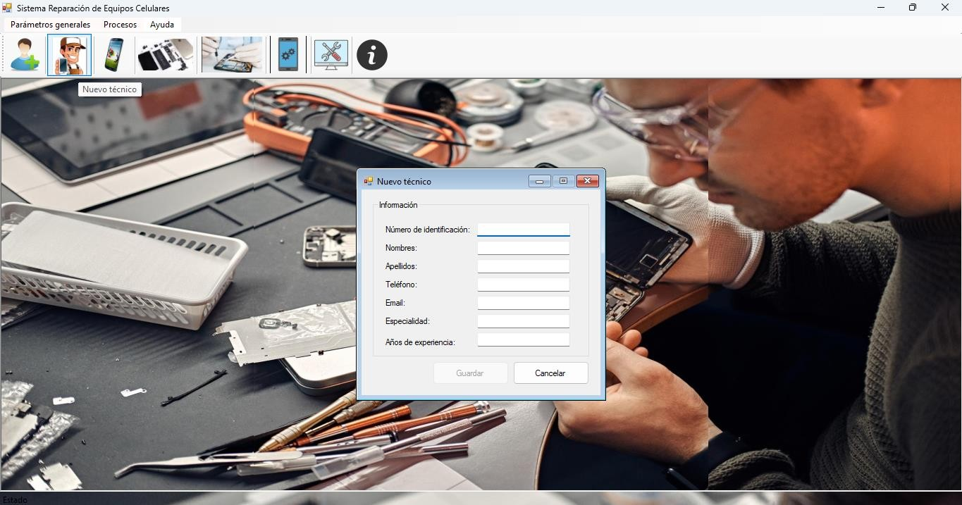Guarde la información.

**Consultar Técnicos:**

1. Ingrese al módulo **Técnicos**.
2. Revise la lista o busque un técnico específico.

**4. Gestión de Servicios y Repuestos**

**Nuevo Servicio:**

1. Diríjase al módulo **Servicios**.
2. Haga clic en **Agregar Servicio**.
3. Complete los datos:
   * Descripción
   * Tipo de Servicio
   * Tiempo estimado (en horas)
   * Precio.
4. Guarde los cambios.

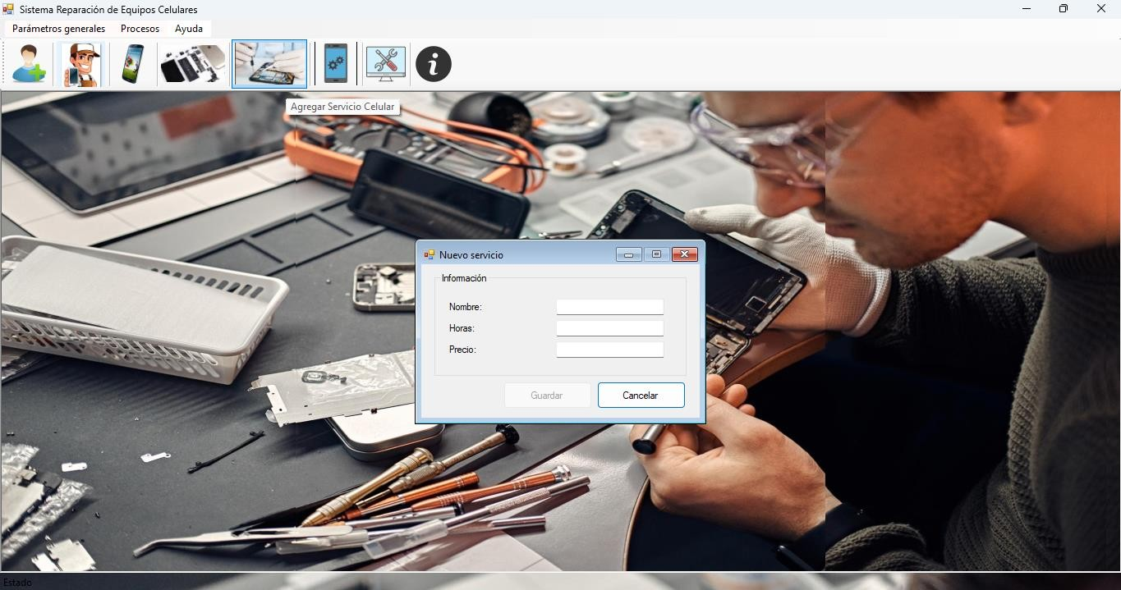

**Nuevo Repuesto:**

1. Vaya al módulo **Repuestos**.
2. Seleccione **Agregar Repuesto**.
3. Ingrese la información:
   * Descripción
   * Proveedor o País de origen
   * Costo y Precio.
4. Presione **Guardar**.

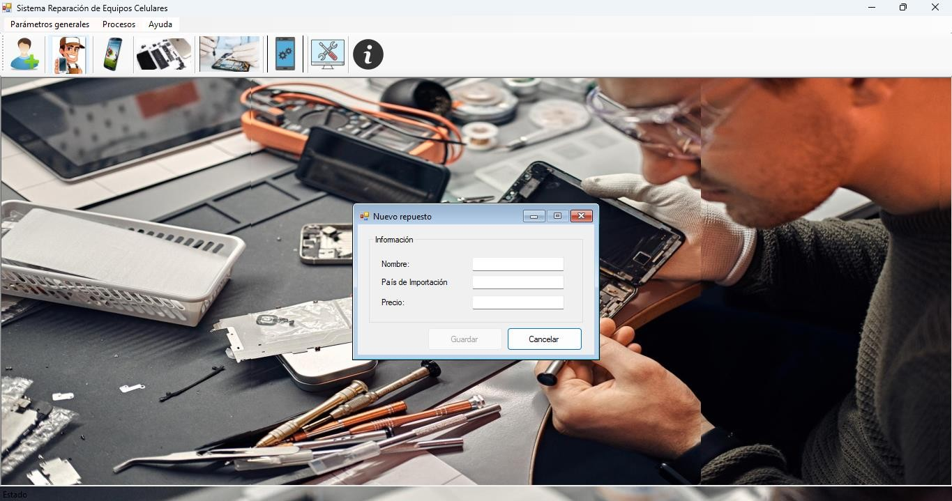

**5. Gestión de Órdenes de Reparación**

**Crear Orden:**

1. Acceda al módulo **Órdenes de Reparación**.
2. Haga clic en **Nueva Orden**.
3. Seleccione el dispositivo, cliente y técnico asignado.
4. Describa el motivo de la reparación.
5. 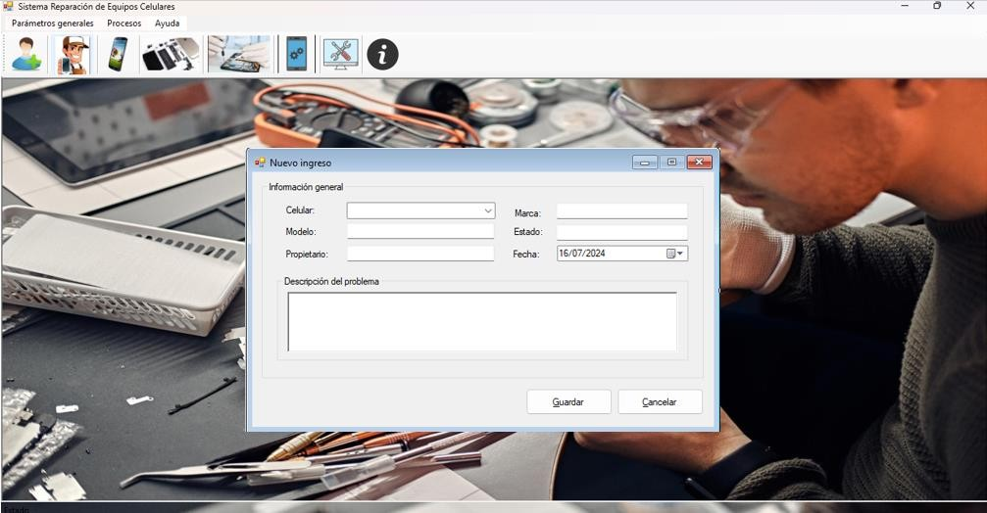Guarde la orden.

**Modificar Orden:**

1. Seleccione una orden existente del listado.
2. Edite los campos necesarios (diagnóstico, autorización, etc.).
3. Actualice el estado de la orden.

**Cerrar Orden:**

1. Abra una orden en curso.
2. Registre el trabajo realizado, los servicios y repuestos utilizados.
3. Ingrese los valores de Subtotal, IVA y Total.
4. Cambie el estado a **Cerrada** y guarde los cambios.

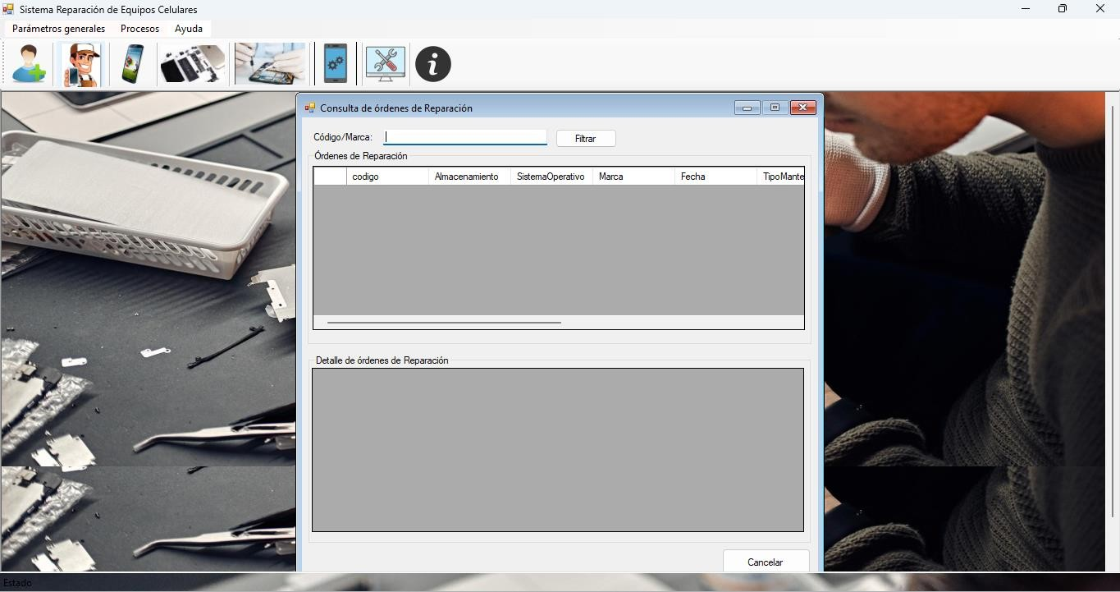

**Reportes**

1. Vaya al módulo **Reportes**.
2. Seleccione el tipo de reporte que desea generar:
   * Clientes
   * Dispositivos
   * Órdenes de Reparación
   * Técnicos.
3. 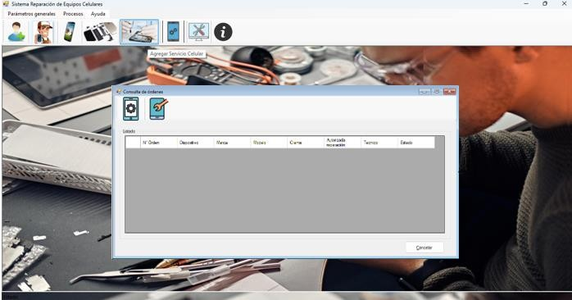Defina los filtros necesarios (fechas, estado, etc.).

**Configuración del Sistema**

1. Diríjase al módulo **Configuración**.
2. Actualice información del perfil, contraseñas o configuraciones globales del sistema.

**Soporte Técnico**

Si encuentra algún problema o tiene dudas sobre el uso del sistema, comuníquese con el administrador o con el equipo de soporte técnico.

**Preguntas Frecuentes**

1. **¿Cómo restablezco mi contraseña?**
   * Acceda al módulo de configuración y seleccione "Cambiar Contraseña".
2. **¿Qué hago si no puedo encontrar un cliente/dispositivo?**
   * Utilice el campo de búsqueda en el módulo correspondiente.
3. **¿Cómo registro un nuevo servicio?**
   * Consulte la sección "Gestión de Servicios" de este manual.

**Fin del Manual**